扬州大学附属医院财务年报审计服务
院内公开谈判文件

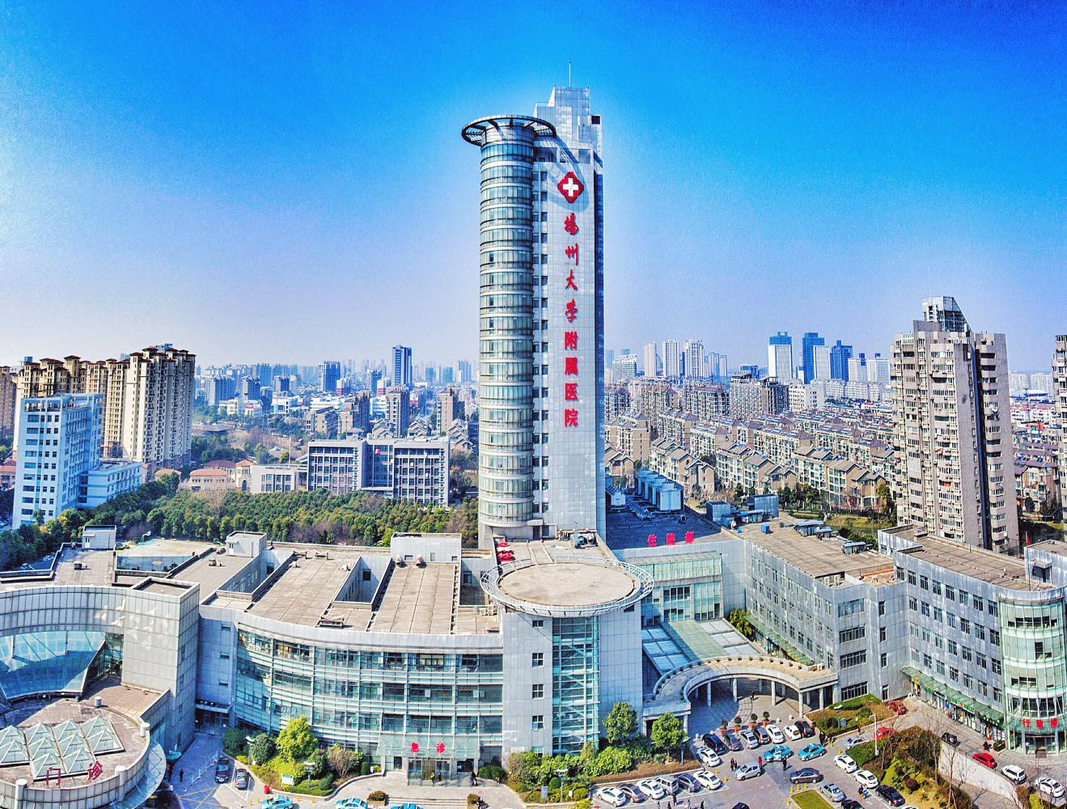

采 购 人：扬州大学附属医院

发 放 日 期：2025年5月

目 录

一、招标邀请………………………………………………………………………2
二、项目需求………………………………………………………………………3
三、投标人须知……………………………………………………………………5
四、投标文件格式及附件要求……………………………………………………7
五、供应商廉洁自律承诺书………………………………………………………12

一、招标邀请
项目名称 | 扬州大学附属医院财务年报审计服务
服务地点 | 扬州大学附属医院
承包方式 | / | 质量标准 |  | 合 格
院内公开谈判预算 | 1.5万元/年*3年 | 标书工本费 |  | /
投标文件要求 | 投标文件正本1份，副本4份；所有投标文件的封面及封袋上都必须加盖投标单位法人公章及其法定代表人或授权委托人的签字。
报名截止时间 | 2025年5月20日17：00
谈判时间 | 2025.5.21 8:30 |  | 地点 |  | 扬大附院西区行政楼407室
联系方式 | 联系人：张老师 联系电话：0514-82099552  地址：扬大附院西区行政楼403办公室
备注 | 未提供格式的投标人自拟。

二、项目需求
(一)、项目概况
贯彻落实《中华人民共和国会计法》《关于进一步加强财会监督工作的意见》相关意见，推动医院进一步加强内部控制建设，提升内部治理能力和水平。结合医院内部控制工作要求，2025年医院将开展年度报表审计工作。服务内容：对扬州大学附属医院2024年12月31日财务报表及财务报表附注进行审计，出具审计报告，同时，提出相关的管理建议并出具管理建议书。
(二)、服务要求
1.审计要求
对2024年度财务报表进行审计，并出具审计报告，同时，提出相关的管理建议出具管理建议书。
2.审计实施要求
（1）重点关注：是否按照政府会计准则制度的要求进行财务核算，确保财务报表的真实性、完整性、合法性和准确性；对资产情况进行函证、盘点，关注资产的真实性、合法性以及日常管理情况；对费用支出进行抽查，关注收入、支出的合规性。
（2）该阶段实施时间要求：2025年5月21日至2025年5月31日。
3.审计成果报告
2025年5月31日前，出具年度审计报告。
4.人员配备要求
为本项目至少配备2组项目团队，每个团队至少配备3名审计人员，团队的主审人员需具备注册会计师资格。
5.预算金额
本项目设定最高限价，最高限价1.5万元/年*3年，报价超过最高限价的为无效报价，按照无效响应处理。
- 服务期
服务履行期限：本项目服务总期限3年（2025年- 2027年度财务年报审计），合同一年一签。
7.采购方式
院内公开谈判
中标人根据项目服务内容及时间进度，合理配备项目组成员。医院有权根据项目实施进度，要求中标人增加人员数量，确保按时完成审计服务工作。
(三)、其他要求
1.中标人须将本项目记录的所有原始材料和相关文件提交医院，版权归医院所有，不得应用于其他机构。
2.中标人须对项目技术方案及医院提供的所有内部资料、技术文档和信息予以保密，未经医院书面许可，不得以任何形式向第三方透露本项目的任何内容，否则须承担相应的法律责任。
3.审计服务工作结束前，中标人不得随意变更为本项目配备的工作人员，如医院对审计人员工作不满意，则有权要求中标人变更人员且不得低于原人员的配备标准。
(四)、报价要求：报价应包含为完成本项目所产生的所有费用，人员、食宿、交通费、材料费、管理费、税费等与审计有关的所有费用均包含在报价中。
(五)、其他
1.验收标准：按相关规程和规范要求提交成果报告，并通过采购人验收。
2.验收方法：由采购人组织，中标人配合进行。
3.付款方式：完成本项目并出具合格的审计报告后，医院一次性付款。

三、投标人须知
（一）编制要求
1、投标人应在仔细阅读谈判文件的基础上，按招标方要求认真编写投标文件，并加盖投标单位公章。投标人提供的投标文件必须真实、详尽。所有投标文件须有总目录和总页码，每份标书从起始页依次插入连续的页码。投标文件袋须密封良好并加盖骑缝印章，送达指定地点，逾时送交的材料概不接受。
2、投标人在下载谈判文件后，若有疑问应以书面形式（包括书面文字、传真、电子邮件等）在规定时间前向招标人提出。招标人将所有问题集中后在统一答复所有投标人。
3、明确标明“正本”或“副本”字样，一旦正本和副本有差异，以正本为准。所有投标资料均需A4纸打印，按照院内公开谈判文件规定的顺序装订。
（二）资格审查要求
1、资格审查方式为资格后审。报名截止时间(2025年5月20日17：00)前须向招标人通过电子邮箱发送扫描件法人授权委托书，该授权委托代理为该项目指定联系人。
投标人资质要求
1 投标人要求
投标人必须是具有独立法人资格的公司。
2 承担本项目能力和资格的有关资格证明材料
1) 由工商局签发的投标人工商营业执照副本复印件（加盖公章）；
2) 投标人各类资质证书材料复印件（加盖公章）
3) 服务能力：投标方必须具备实施项目开展和提供后续服务的能力，需提供人员及服务承诺（格式自拟）。
4) 近三年以来完成相关项目一览表；
（三）投标文件要求
1、投标文件的组成：
1.1资格审查文件，所有复印件需加盖公章：
（1）针对本项目的授权委托书；
- 企业法人营业执照；
- 企业资质证书；
1.2报价文件
（1）投标函
（2）授权委托书
（3）投标报价
（四）开标、评标
1、开标时，招标方代表或监管部门或投标单位检查投标文件的密封情况，在确认无误后拆封读标。投标文件一经开封不得进行改动。
2、初步评审要求：开标后，招标方将组织审查投标文件是否完整；是否有计算错误。投标文件出现下列情形之一的，将作为无效投标文件：
（1）投标文件不响应谈判文件要求的；
（2）投标函未盖投标人的企业及企业法定代表人印章并签字的，或者企业法定代表人委托代理人没有合法、有效的委托书（原件）及委托代理人印章并签字的；
（3）投标文件的关键内容模糊、无法辨认的；
3、评标小组先评审技术文件，后评审报价文件。
4、严格按照扬州大学附属医院采购管理办法，组成项目评标小组。严格按招标文件，公平、公正、科学、严谨地对投标文件进行综合评定。
5、院内公开院内公开谈判程序：
（1）资格审查；（2）需求响应评审；（3）项目磋商，二次报价。
6、定标
综合评分第一的单位为中标单位。

四、投标文件格式及附件要求

- 目录
（一）资格审查
- 资格声明(原件)
- 被授权人参加投标的须提供《法定代表人授权委托书》原件、被授权人身份证复印件(原件备查)；若法定代表人参加投标，只须提供本人身份证复印件(原件备查)
- 营业执照副本或民办非企业单位登记证书或事业单位法人证书等相关身份证明材料(复印件加盖投标人公章)
- 投标人依法缴纳职工社会保障资金的证明材料（复印件加盖投标人公章）（税务、银行或社会保险基金管理部门出具的提交投标文件截止时间前一年内任意一份缴纳职工社会保障资金的缴款凭证或缴款证明）
- 投标人提交投标文件截止时间前一年内任意一份依法纳税的缴款凭证（复印件加盖投标人公章）
- 上一年度的财务报告情况（成立不满一年不需提供，复印件加盖投标人公章)
- 投标人参加本次采购活动前3年内在经营活动中没有重大违法记录的书面声明（原件）
- 本项目的特定资格要求：投标人须具有有效的会计师事务所执业许可证。（提供证书复印件并加盖公章）
（二）报价文件
- 投标函
- 授权委托书
- 投标报价
- 供应商廉洁自律承诺书
（三）其他（格式自拟）
- 拟投入人员
- 服务承诺书
- 服务方案

授权委书

本授权委托书声明：我(姓名) 系(投标人名称) 的法定代表人，现授权委托我单位的(姓名) 为我公司代理人。代理人在 项目院内公开谈判活动中所签署的一切文件和处理与之有关的一切事务，我均予以承认。
代理人无转委权。特此委托。
投标人：(盖章)
法定代表人：(签字)

日期： 年 月 日

代理人姓名：签字：
身份证复印件：

承诺书(一)

致：扬州大学附属医院（招标人名称）
我公司自愿参加贵单位 项目的院内公开谈判，并接受对我公司的资格审查，我公司承诺：根据贵单位提出的资格审查合格条件标准和要求，本公司没有因骗取中标或者严重违约以及发生重大质量、安全生产事故等问题，被有关部门暂停投标资格并在暂停期内。
本公司递交的资格审查申请书中的内容没有隐瞒、虚假、伪造等弄虚作假行为。

单位：（公章）
法定代表人签字：
项目负责人签名：

年 月 日

投标函
招标人： 扬州大学附属医院
根据已收到贵方的 项目的院内公开谈判文件，遵照扬州大学附属医院采购管理办法，我单位经研究上述文件的投标须知、合同条件、技术规范、和其他有关文件后，我方投标报价为 万元。

投标人（盖章）：
法定代表人或授权委托人（签字）：
日 期：

投标报价

序号 | 项目内容 | 投标内容 | 报价
1
2
3
4
5
6
 | 其他条件

投标人（盖章）：
法定代表人或委托代理人（签字）：
日 期：

供应商廉洁自律承诺书

扬州大学附属医院财务年报审计服务项目院内公开谈判是实行公开、公平、公正的阳光工程，给予了每个供应商平等竞争的机会。作为参与此次院内公开谈判活动的 供应商,我公司现郑重作出以下承诺：
一、遵守《中华人民共和国政府采购法》及省、市有关政府采购的各项法律、法规和制度以及《扬州大学附属医院采购管理办法》的规定。
二、客观真实反映自身情况，按规定接受采购供应商资格审查,不提供虚假材料，不夸大自身技术和提供服务的能力。
三、以合法正当的手段参与采购的公平竞争。不与采购人、其他供应商或者采购代理机构恶意串通，不以不正当手段诋毁、排挤其他供应商，不向采购人、评审机构行贿或者提供其他不正当利益。
四、在采购活动中，认真履行规定义务,包括:遵守采购程序，按要求编写投标、响应文件，并保证投标、响应文件内容的真实可靠；按时递交投标、响应文件；在评标、谈判现场遵守相关纪律，不影响正常的采购秩序。
五、自觉接受采购监督管理部门及其他相关部门的监督检查。
如违反以上承诺，我公司愿承担一切法律责任，并接受采购监督管理部门及其他相关部门依法作出的处罚。

承诺单位（盖章）
法定代表人（授权代表签字）：
2025年 月 日

